Exercício Final — Análise de Dados com OpenMP
Coeficiente de variação da estatura e do peso
Aluno: Marcelo de Castro Pereira Junior · Matrícula: 2222130019
Ciência da Computação — IESB · Programação Paralela · Prof. Rodrigo Gonçalves Pinto · Novembro de 2026

1. O que o programa faz
O programa, escrito em C++ (src/cv_openmp.cpp), lê um arquivo com a estatura e o peso de 1000 pessoas e agrupa os valores em faixas (classes): 8 cm para a estatura e 4 kg para o peso. Com essas classes, calcula a média, o desvio padrão e o coeficiente de variação (CV) de cada variável, usando as fórmulas do enunciado para dados agrupados. A primeira classe começa no menor valor, arredondado para baixo: na estatura, por exemplo, ela vai de 144 a 152 cm. Nos cálculos, cada classe é representada pelo seu ponto médio.
O enunciado não trouxe o arquivo de dados. Por isso, usei 1000 pessoas geradas por computador, com valores realistas (dados/pessoas_1000.txt). O programa aceita qualquer outro arquivo no mesmo formato.
Para medir o ganho do paralelismo, o programa tem duas versões do cálculo: uma sequencial, que usa um núcleo do processador, e uma paralela, que usa vários núcleos com OpenMP. As duas rodam sobre os mesmos dados.

2. Resultados
Variável | Média | Desvio padrão | Coeficiente de variação
Estatura | 170,30 cm | 9,24 cm | 5,43 %
Peso | 73,06 kg | 13,99 kg | 19,16 %
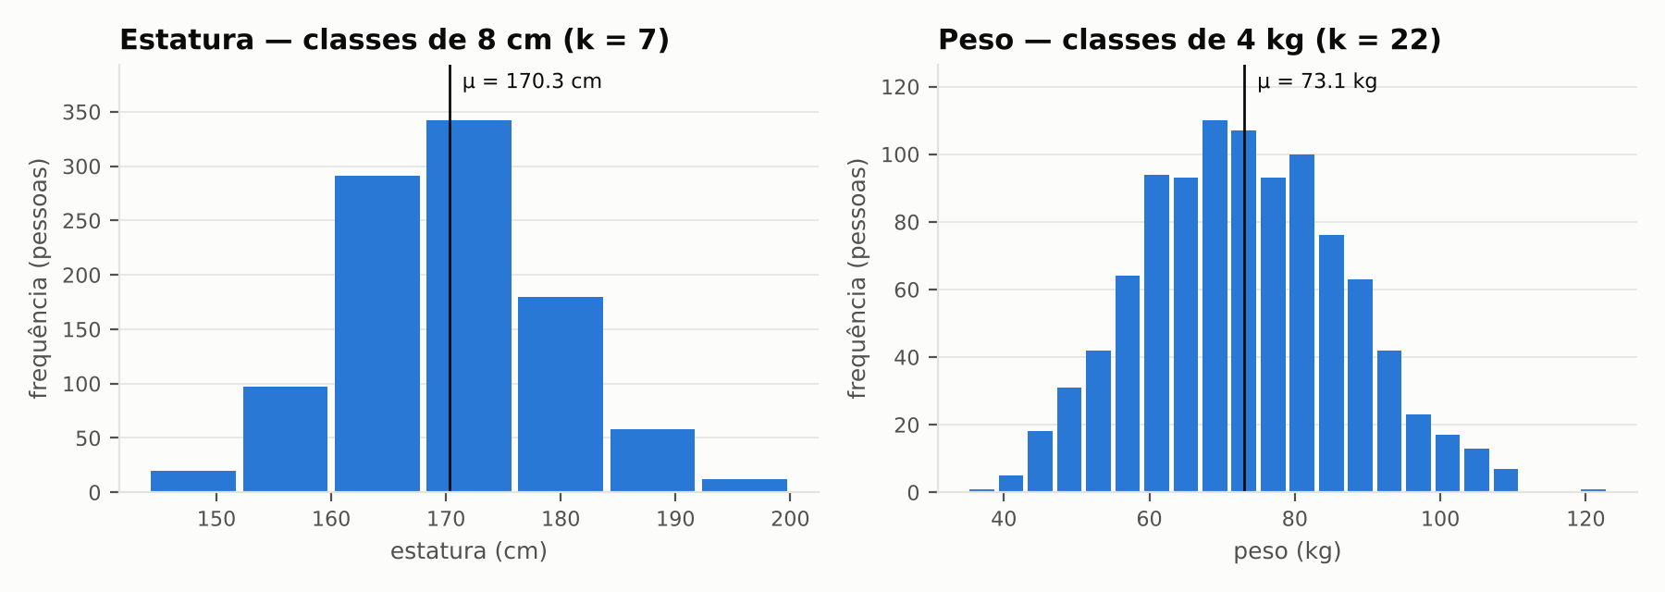
Quantidade de pessoas em cada classe. A linha vertical marca a média.
O CV mede o quanto os valores variam em relação à média. Como é dado em porcentagem, ele permite comparar variáveis com unidades diferentes, como cm e kg. A estatura varia pouco (5,43 %): as pessoas têm alturas parecidas. O peso varia bem mais (19,16 %), cerca de 3,5 vezes mais que a estatura. Isso é esperado, porque o peso depende da altura e também do tipo físico de cada pessoa.
As versões sequencial e paralela chegaram aos mesmos valores. Um segundo cálculo, feito à parte em Python (scripts/verificar.py), confirmou os resultados.

3. O que foi paralelizado e por quê
O cálculo de cada variável tem quatro passos, e todos foram paralelizados com OpenMP. Os dois primeiros passos percorrem as 1000 pessoas. Os dois últimos percorrem só as classes: 7 de estatura e 22 de peso.
Passo | O que faz | Diretiva OpenMP
1 | encontra o menor e o maior valor, para montar as classes | parallel for reduction(min:mn) reduction(max:mx)
2 | conta quantas pessoas caem em cada classe | parallel for reduction(+ : f[:k])
3 | faz as somas da média | parallel for reduction(+ : sxf, sf)
4 | faz a soma do desvio padrão | parallel for reduction(+ : s)
A diretiva parallel for divide as repetições de um laço entre os núcleos do processador. Mas todos os passos acumulam um resultado numa mesma variável: uma soma, um contador, um mínimo ou um máximo. Se várias threads mexessem nessa variável ao mesmo tempo, algumas atualizações se perderiam e o resultado sairia errado. Esse problema se chama condição de corrida.
A cláusula reduction resolve o problema: cada thread faz a sua parte da conta separadamente e, no final, o OpenMP junta os resultados parciais. Essa solução é mais rápida que proteger a variável a cada atualização. Com critical, as threads esperam a vez de usar a variável. Com atomic, todas disputam a mesma posição de memória.
A leitura do arquivo não foi paralelizada. Ela acontece uma única vez, antes dos cálculos, e o enunciado pede a paralelização dos laços de cálculo.

4. Comparação de desempenho
Medi as duas versões num computador com 4 núcleos. Cada medição foi repetida várias vezes (2000 vezes no caso das 1000 pessoas), e usei o tempo típico de cada versão (a mediana).
Com as 1000 pessoas do exercício, a versão paralela foi mais lenta:
 | Sequencial | Paralela (4 threads)
Tempo do cálculo | 5,9 µs | 13,5 µs
Um µs é um milionésimo de segundo. O cálculo é tão rápido que organizar o trabalho entre as threads leva mais tempo que o próprio cálculo. Organizar o trabalho é dividir o laço, esperar todas as threads terminarem e juntar os resultados. Isso pesa ainda mais nos passos 3 e 4, que têm só de 7 a 22 repetições. Como são tempos de microssegundos, eles variam de uma execução para outra: em testes repetidos, a versão paralela levou de cerca de 13 µs a 25 µs, mas foi mais lenta que a sequencial em todas as execuções.
Para descobrir a partir de quando o paralelismo compensa, rodei o mesmo programa com mais pessoas:
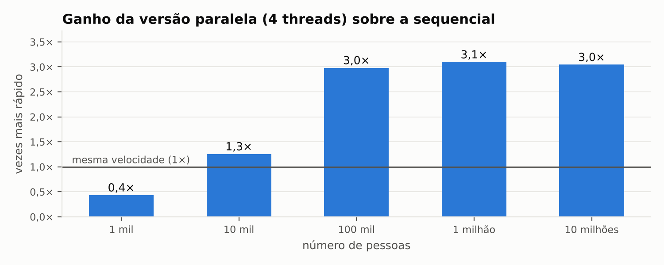
Quantas vezes a versão paralela foi mais rápida que a sequencial. Abaixo da linha, ela foi mais lenta.
Pessoas | Sequencial | Paralela (4 threads) | Resultado
1 mil | 0,006 ms | 0,014 ms | paralela 2,3× mais lenta
10 mil | 0,05 ms | 0,04 ms | paralela 1,3× mais rápida
100 mil | 0,54 ms | 0,18 ms | paralela 3,0× mais rápida
1 milhão | 5,6 ms | 1,8 ms | paralela 3,1× mais rápida
10 milhões | 64 ms | 21 ms | paralela 3,0× mais rápida
A versão paralela passa a ganhar a partir de cerca de 10 mil pessoas. Com muitos dados, fica cerca de 3 vezes mais rápida com 4 threads. Ela não chega a 4 vezes porque parte do tempo continua indo para coordenar as threads, e porque os núcleos dividem recursos da máquina, como o acesso à memória.
Há um limite importante. Numa execução normal, que lê o arquivo e faz o cálculo uma vez, a leitura ocupa cerca de 97 % do tempo, e ela não foi paralelizada. Por isso, mesmo com o cálculo 3 vezes mais rápido, o tempo total do programa quase não muda.

5. Conclusão
Os coeficientes de variação foram 5,43 % para a estatura e 19,16 % para o peso. As versões sequencial e paralela deram os mesmos resultados, e o uso de reduction evitou as condições de corrida.
Para as 1000 pessoas do exercício, o paralelismo não compensa, porque o cálculo é rápido demais para pagar o custo de organizar as threads. O ganho só aparece com volumes maiores de dados e chega a cerca de 3 vezes com 4 threads.
Como executar: make e depois ./cv_openmp dados/pessoas_1000.txt 4. Os detalhes estão no README.md.

